1. 类的对象存储在堆中，对象的引用存储在堆栈中，常量存储在程序代码内部
2. 基本类型不用new来创建变量，而是创建一个并非引用的“自动”变量，这个变量直接存储值，放在堆栈中，所有变量都包括正负号，boolean没有规定大小
3. 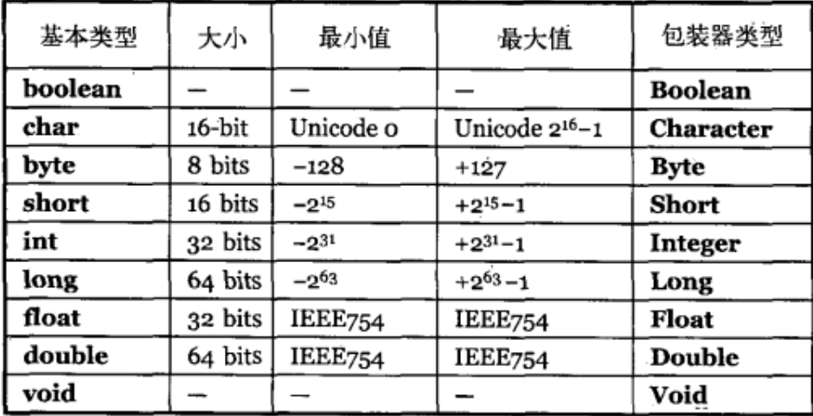
4. BigDecimal可以用于精度货币计算
5. 基本成员默认值：

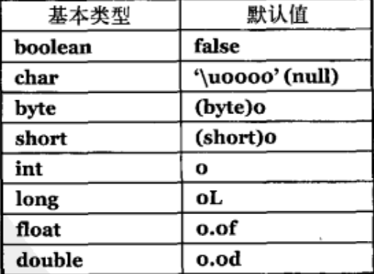

**看了1-5章**

6初始化顺序是先静态对象，再非静态对象 构造函数也是一个静态方法。

7、继承即extend

8、如果没有加访问限定范围，默认是包访问权限，即方法仅允许包内成员访问，但是这里的class也没有限定范围，我推测类应该也是一样的

9、可以把继承当成是类的复用

有一个疑问：在构造函数时候，声明的时候没有被调用构造函数，初始化的时候才调用构造函数

**第七章看到第七节**